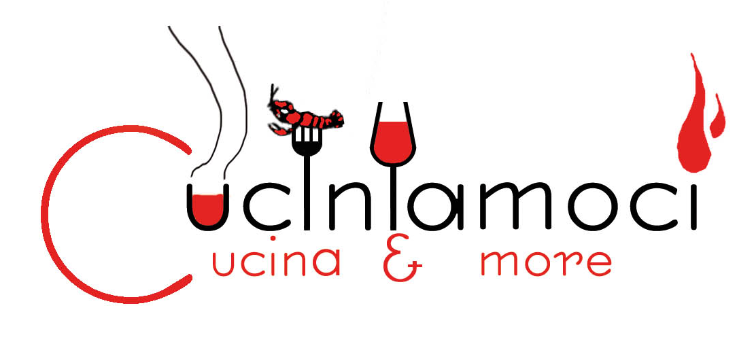
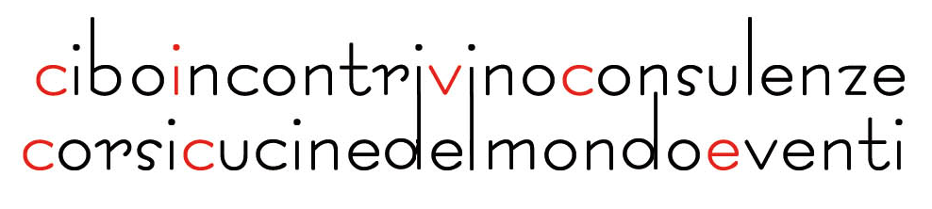

Palma D’Onofrio, tarantina di origine, vive e lavora a Roma da diversi anni, insegnante di cucina AICI (ass.insegnanti di cucina italiana) e docente FISAR (fed. Italiana sommelier albergatori e ristoratori), direttrice della scuola di cucina CUCINIAMOCI a Roma e, dalla scorsa stagione, ospite fissa di Antonella Clerici nella fortunata trasmissione di RAI 1 “La Prova del cuoco” nella rubrica “le maestre in cucina”, CUCINIAMOCI ?...

Cuciniamoci è più di una scuola di cucina. E’ un progetto gastronomico o meglio gastrosofico.
E’ il buon cibo - ben preparato e ben presentato – e il buon bere.
E’la tavola ben apparecchiata ed è l’atmosfera giusta con cui accogliere gli ospiti.

Cuciniamoci è la massima attenzione alla tradizione della cucina italiana senza trascurare il contesto mediterraneo e cosmopolita in cui ci muoviamo.
E’ ricette regionali e internazionali, facili e complicate, veloci ed elaborate.

Cuciniamoci è per appassionati e per principianti, per single e per coppie, per adulti e per ragazzi.
E’imparare a conoscere i prodotti che portiamo in tavola e a far la spesa al mercato.

Cuciniamoci è un ambiente accogliente e informale dove imparare a cucinare sorseggiando un buon vino e degustando cibi prelibati.

Cuciniamoci è una porta aperta che vi aspetta e un fuoco sempre acceso!

Un invito particolare agli amici del COMIRAP, chi verrà a trovarci e si iscriverà ai nostri corsi o alle nostre attività riceverà in omaggio la tessera associativa, lo sconto del 15% sulle monografie e sulle serate a tema e il 10% sui corsi.


Ass.cult. CUCINIAMOCI – CUCINA&MORE
Via Fogliano, 2 – 00198 Roma
www.cuciniamoci.it – www.palmadonofrio.it
info@cuciniamoci.it – palma.donofrio@gmail.com

